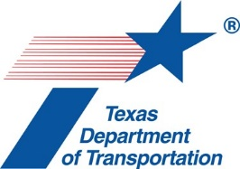

PROYECTO I-35 CAPITAL EXPRESS CENTRAL
MEJORAS MULTIMODALES

El proyecto I-35 Capital Express Central propone mejorar los alojamientos multimodales a lo largo de las vías de servicio de la I-35 y en los cruces este-oeste. TxDOT está trabajando para desarrollar un plan factible, construible y multimodal para mejorar la interestatal minimizando el impacto en la región del centro de Texas. El proyecto Capital Express Central apoya la movilidad y la accesibilidad regional mediante la implementación de propuestas de mejora multimodal.
28
CRUCES
Incluyendo carriles de circunvalación para reducir el tráfico de paso y crear zonas más seguras para viajar por el corredor sin vehículo.
13
CONEXIONES
A la red de senderos urbanos
y red de bicicletas
16.6
MILLAS
De rutas de uso compartido en
construcción o diseño

¿Qué se está haciendo?

TxDOT organiza reuniones semanales y mensuales entre agencias con representantes de la ciudad de Austin y CapMetro para asegurar que el proyecto Capital Express Central se alinee con otros objetivos de proyectos de transporte para la ciudad.

Estas discusiones han resultado en las siguientes consideraciones y cambios para el proyecto:

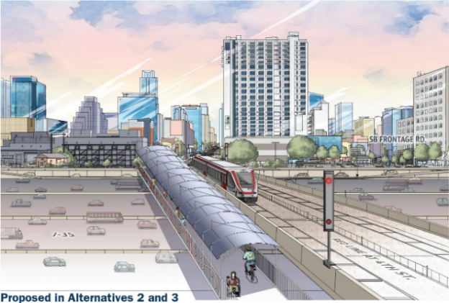
- Evaluar las mejoras multimodales en los cruces este-oeste, incluyendo calles transversales más amplias y accesibles en múltiples lugares del proyecto.
Mejoras propuestas para I-35 en 4th Street
- Conectar la red de calles de la ciudad, así como los senderos locales para caminatas y ciclismo a lo largo del corredor para dar continuidad a los alojamientos para bicicletas y peatones.
- Añadir rutas de uso compartido a ambos lados de la I-35 que conecten con todos los cruces este-oeste.
- Añadir carriles administrados restringidos a los que puedan acceder los autobuses de transporte público, las camionetas compartidas registradas, los vehículos compartidos y los vehículos de emergencia.

¿Por qué carriles administrados?

Los autobuses de transporte público, las camionetas registradas y los vehículos de emergencia se encuentran en el tráfico con todos los demás vehículos en la I-35. Los carriles administrados proporcionan a estos vehículos una ruta más fiable, permitiéndoles evitar la congestión y llegar a sus destinos más rápidamente. Los carriles administrados ofrecen oportunidades de transporte multimodal y animan a los usuarios a compartir el coche y aprovechar el transporte público, lo que permite una mayor movilidad sin más vehículos en la carretera.

¿Qué es lo siguiente?

TxDOT apoya un sistema de transporte multimodal y continuará recogiendo los comentarios del público y organizando reuniones entre agencias para implementar mejoras multimodales a medida que el proyecto avanza. El proyecto I-35 CapEx Central refleja el compromiso de la planificación multimodal y los objetivos a largo plazo de mejorar la accesibilidad y la movilidad regional y se alinea con el Plan Estratégico de Movilidad de la Ciudad de Austin 50/50 cambio de modo.

Información de Contacto

Para consultas de los medios, póngase en contacto con:

Diann Hodges

TxDOT Southwest Communications Director

TxDOT Austin District

512-832-7027

Diann.Hodges@txdot.gov

Para más información sobre el proyecto, póngase en contacto con:

Susan Fraser, P.E.

Mobility35 Program Manager

TxDOT Austin District

512-832-7128
Susan.Fraser@txdot.gov

Para más información, visite: my35capex.com/Central o my35.org/capital.htm.

